**Załącznik nr 1 do zapytania ofertowego**

**/wymagania techniczne/**

Wymagania techniczne, dotyczące zapytania ofertowego na wykonanie „instalacji klimatyzacji i wentylacji do pomieszczeń laboratorium technologicznego” , w ramach projektu POIR.01.01.01-00-0013/17-00 pt.” Opracowanie i wdrożenie zintegrowanego wielozadaniowego systemu podwyższania efektywności produkcji i jakości wyrobów w przemyśle szklarskim z zastosowaniem innowacyjnych technologii”.

„Klimatyzacja i wentylacja w pomieszczeniach biurowych oraz klimatyzacja w pomieszczeniu CNC, należące do laboratorium technologicznego”

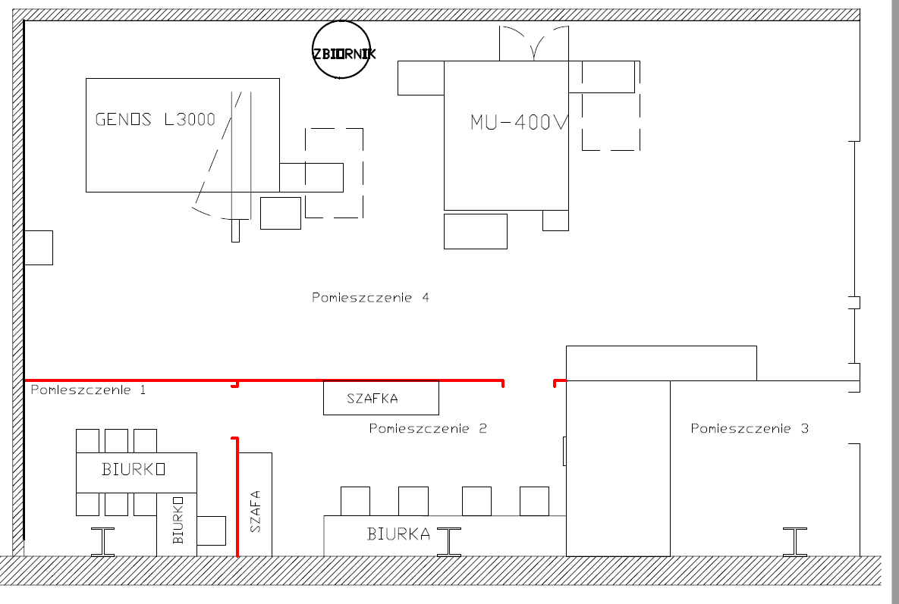

Dane:

Pomieszczenie 1 – 3,6x3x3 / do 8 osób / 1 komputer

Pomieszczenie 2 – 5,5x3x3/ 4 osoby/ 4 komputery

Pomieszczenie 3 – 3,3x3x3/ 2 osoby/ 2 komputery

Pomieszczenie 4 – 14,5x9x7,5/ dwie maszyn CNC/ 2 - 3 osoby/ 1 komputer/ kubatura około 850m3

1. Wentylacja mechaniczna dotyczy pomieszczeń 1,2 i 3 jak na powyższym rysunku.

* Czerpnia/ wyrzut przez ścianę z płyty warstwowej.
* Maskownice otworów muszą być w kolorze elewacji.
* Nagrzewnica na kanale nawiewnym.
* Regulator wentylacji i regulacja nagrzewnicy w pomieszczeniu 2
* Instalacja elektryczna miedzy regulatorem a wentylatorami
* Instalacja elektryczna miedzy grzałką regulatorem

1. Klimatyzacja dla pomieszczeń 1,2 i 3.

* Jedna jednostka zewnętrza umiejscowienie na opasce z kostki wokół magazynu
* Trzy jednostki wewnętrzne
* Instalacja elektryczna miedzy jednostką zewnętrzna a jednostkami wewnętrznymi
* Odprowadzenie skroplin.

1. Klimatyzacja dla pomieszczenia 4 .

* Odprowadzenie skroplin
* Agregaty bądź agregat umiejscowiony na opasce z kostki wokół magazynu
* Instalacja elektryczna miedzy jednostką zewnętrzna a wewnętrzna

Preferowana temperatura dla wszystkich pomieszczeń to 21oC .

Doprowadzenie zasilania do urządzeń wykonuje przedsiębiorstwo Trend Glass Sp. z o.o.

Wykonana instalacja wraz z urządzeniami musi być fabrycznie nowa, nieużywana i wolna od wad, powinna spełniać polskie i europejskie normy, posiadać atesty (dopuszczenie do obrotu i eksploatacji) oraz certyfikaty wystawione przez właściwe instytucje, jeżeli są wymagane dla tego typu urządzeń.

Zamawiający **nie** **dopuszcza możliwości składania ofert częściowych ani wariantowych. Oferta musi obejmować całość zamówienia.**